
FICHE
TECHNIQUE

Client : BRUYERRE
Date de création article : 03/11/2022
Référence : 57865
Désignation : PLUMIER BLANC + IMPRESSION PERSONNALISEE
Gencod : 5414951345069
Code douanier : 79070000
Unité de vente : 20 pièces
Poids net du paquet ( kg ) : 2.300
Conditionnement : PAQUET DE 20 PIECES

Dimensions/Caractéristiques de l’article :

Type de papier / carton : ZINC
Longueur : 19 CM
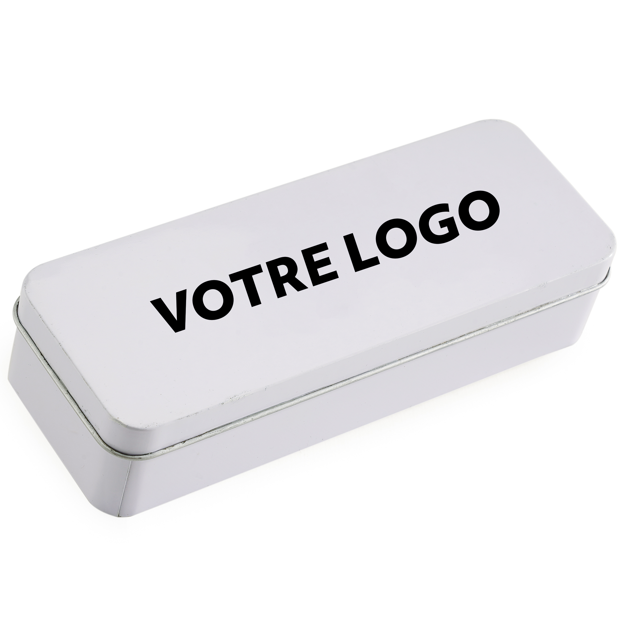
Largeur : 7 CM
Hauteur : 4.2 CM
Poids net de la pièce ( gr ) : 105

